Ueditor功能调研文档

张阳 2019-5-15

目录

**一、目前使用到ueditor的模块** **2**

**二、 最新版ueditor的功能** **2**

1、 字体部分： 2

2、 段落部分： 2

3、 格式版式部分： 2

4、 文档部分： 2

5、 多媒体部分： 2

6、 表情和符号： 3

7、 其他功能： 3

**三、 目前使用到的功能** **3**

1、 通知模块： 3

2、 新闻公告模块： 3

3、 内部邮箱模块： 3

4、论坛模块： 4

**四、 Ueditor最新版升级功能** **4**

1、 字体类 4

2、 段落类 4

3、 媒体类 4

4、 表情和符号类： 7

5、 其他功能 8

**一、目前使用到ueditor的模块**

目前在使用的项目中，使用到了ueditor的模块如下：

通知：发布通知

发布新闻公告：发布新闻、发布公告。

论坛：发帖、回帖

内部邮箱：发邮件

1. **最新版ueditor的功能**

最新版的ueditor的功能主要分为以下几个部分：

1. **字体部分：**

加粗、斜体、下划线、删除线、字符边框、上标、下标、字体颜色、字体背景色、字体格式、字体大小、字母大（小）写。

1. **段落部分：**

段前（后）距、行间距、段落、首行缩进、居左、中、右对齐、两端对齐、有（无）序列表（有bug，部分列表不显示，需要联网查找图片）。

1. **格式版式部分：**

清除格式、格式刷、自动排版、引用、纯文本粘贴模式（不可用）、自定义标题、从左（右）向右（左）输入。

1. **文档部分：**

撤销、重做、全选、清空文档、打印、预览（有bug，预览不了设置的文档背景）、查询替换、从草稿箱加载（不可用），文档背景、表格

1. **多媒体部分：**

单图上传、多图上传、涂鸦、音频、视频、附件、百度（Google）地图（不可用）、截图（不可用）。

1. **表情和符号：**

表情、符号。

1. **其他功能：**

源代码、全屏、超链接、锚点、插入iframe、百度应用（不可用）、分页、模板、分割线、日期、时间、图片转存（不可用）、图表（不可用）、打印、帮助

1. **目前使用到的功能**
2. **通知模块：**

字体、字号、加粗、斜体、下划线、字体颜色、居左、中、右对齐，行间距、超链接、表情、上传图片、导入Word、音频、视频。

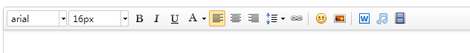

1. **新闻公告模块：**

字体、字号、加粗、斜体、下划线、字体颜色、居左、中、右对齐，超链接、表情、上传图片、导入Word、视频。

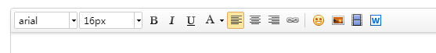

1. **内部邮箱模块：**

字体、字号、加粗、斜体、下划线、字体颜色、居左、中、右对齐，行间距、超链接、表情、上传图片、导入Word、音频、视频。



**4、论坛模块：**

发帖：字体、字号、加粗、斜体、下划线、字体颜色、居左、中、右对齐，行间距、超链接、表情、上传图片。



回复帖子：字体、字号、加粗、斜体、下划线、字体颜色、居左、中、右对齐，行间距、超链接、表情、上传图片。

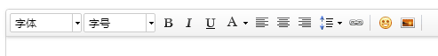

1. **Ueditor最新版升级功能**

根据项目之前需要的功能和对原有的功能进行修改，建议如下ueditor的功能：

1. **字体类**

字体：网上文字进行复制和粘贴的时候提供更好的支持。

字号：调整字体大小

加粗、斜体、下划线、字体颜色、字体背景，

字体上、下标（可提供给数学教师编辑使用，建议保留该功能。）

1. **段落类**

居左、中、右，行间距，首行缩进（该功能比较实用，建议保留）

1. **媒体类**

单图片上传、

音频（使用项目组修改过的音频代码，为了兼容移动端格式，上传格式只设置为允许上传MP3）

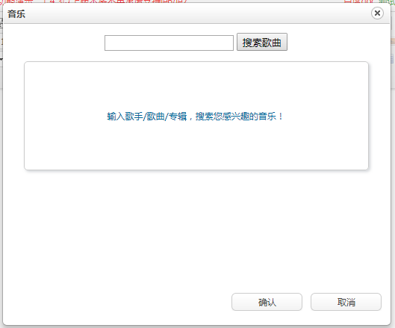

Ueditor原生音频上传

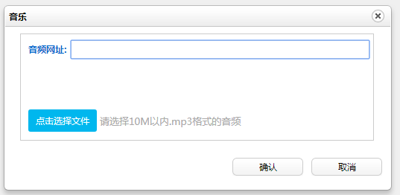

项目组音频上传

视频（使用项目组修改过的视频代码，为了兼容移动端格式，上传格式只设置为允许上传MP4）

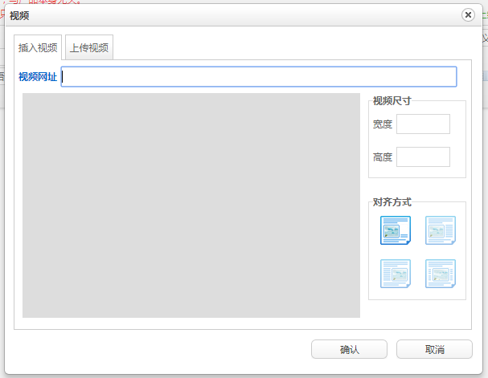

Ueditor原生视频上传

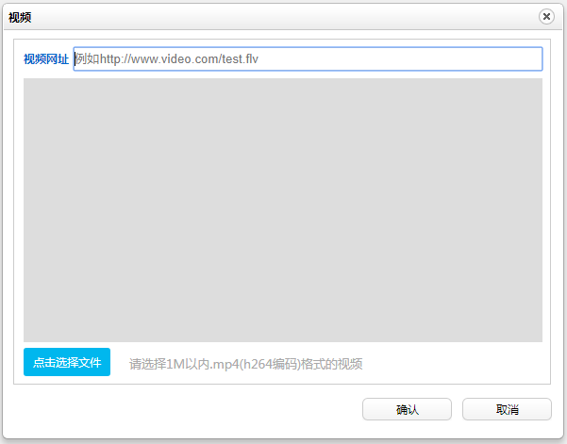

项目组视频上传

导入Word（该功能为项目组自己编写）

1. **表情和符号类：**

表情（对表情进行本地化，不使用百度的网络表情，百度网络表情需要联网）

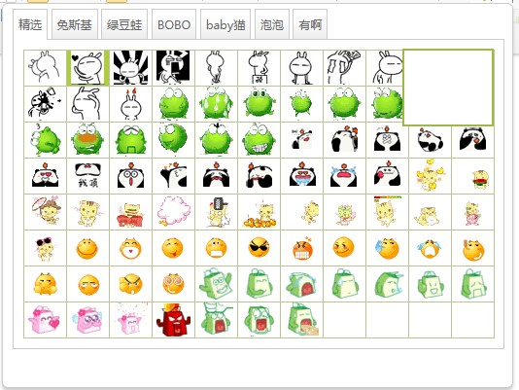

Ueditor原生表情（需联网）

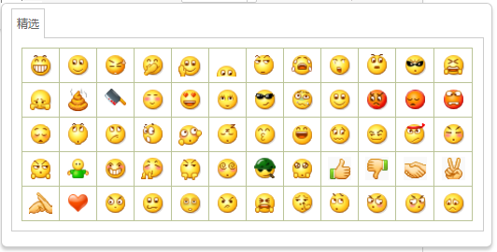

项目组本地化表情

特殊符号（特殊符号可以让数学等教师使用一些数学符号，建议保留该功能。）

1. **其他功能**

超链接（关闭超链接中的是否打开新窗口的功能，默认直接打开新窗口）、

表格（比较经常使用建议保留该功能）

查找和替换（可以快速对文本内容进行替换，建议保留该功能）

最新的编辑器UI界面：

